**拥有听别人把话说完的能力**

说实话，这个看起来很简单，但是简单并不意味着容易。

此前我在读书的时候，常常会遇到这样的情况，读到途中看到作者所描述的某一个观点有失偏颇的时候，内心就会泛起这样的想法，这写的不对啊，然后开始反驳作者，有时候还会为自己的这种反驳而自鸣得意，心里想，你看，作为作者他也有写错的时候啊，通过这种找出别人不足的方式来获得内心的快感，且还在不自知的认为自己在独立思考，呵呵。

但是快把书读完的时候，突然就傻眼了，原来作者前面说的是对的，只是他还没有把自己想要表达的东西表达完，就被我截取了一部分然后就开始下自己的结论。

可怜的作者就这样被我生生冤枉，还不能说话。

其实，把一本书读完之后就会知道自己冤枉了作者这种情况还好。

有时候更严重的情况是，把一本书都读完了，你还在认为作者的某个地方写的不对，而后直到很久之后有了某一个经历之后才发现，原来我看过的那本书作者人家写的是正确的啊，此时心里满是惭愧。

你看到了，不是作者写的不对，而是我们自己缺少理解那种文字的经历，是的，有些文字就是只能有了一些经历之后才能够有所领悟有所理解的。

上边这些描述都是我实实在在的感受，如若你也有所感受的话，相信我，你并不孤独，这个世界上有一个人和你一样。今天在读书的时候，看到有一个书友就出现了这种情况。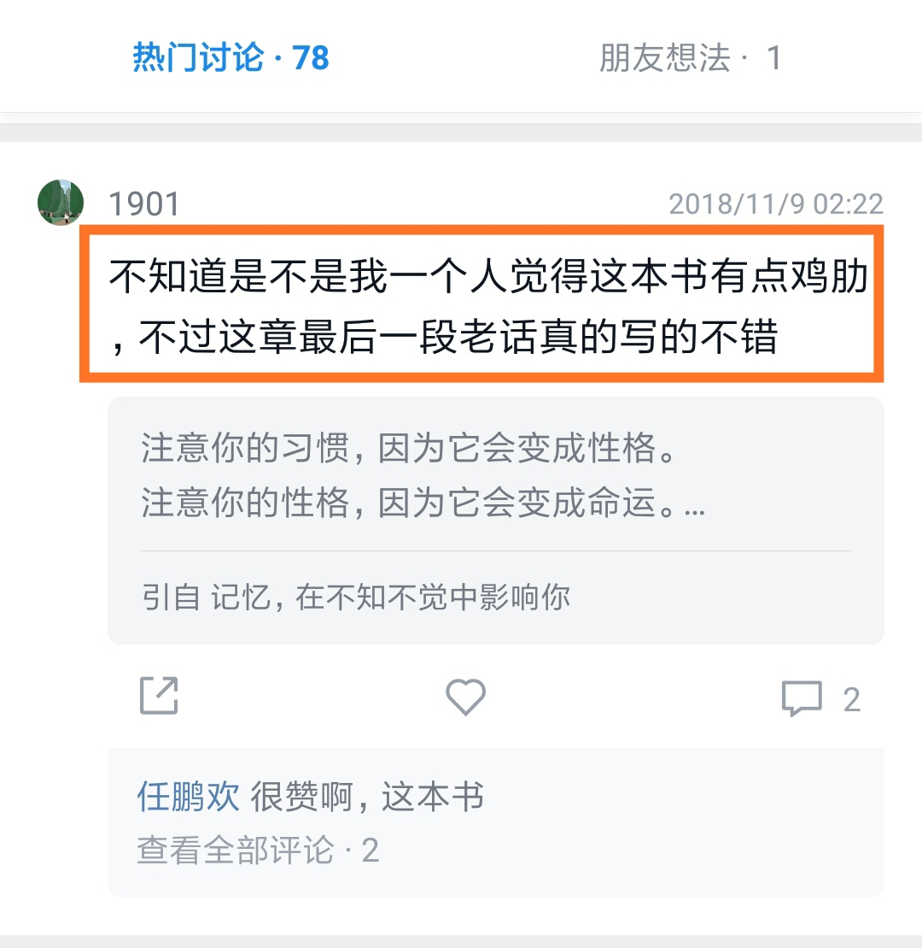

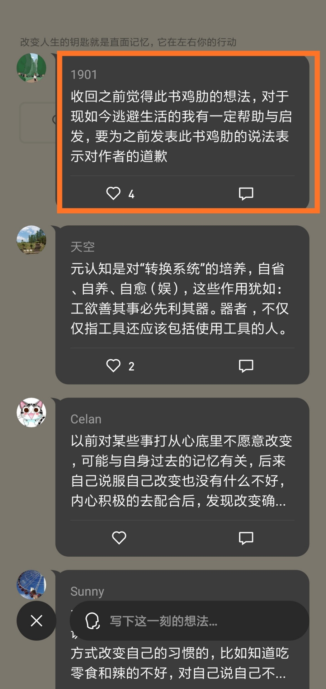

你看到了，这位书友只读到了书的一部分就说此书有些鸡肋，不过后来他继续读下去的时候，发现自己此前下的那个结论并不客观。

这样的事情发生在阅读书籍的时候其实还蛮好，因为毕竟书籍不会说话，且写书的作者也不在你身边，没有人会跟你争辩，如若运气足够好的话，等到有一天你会自己发现，原来是错怪某位作者了。

但是，如果这样的事情发生在实际生活中的人与人讨论的这种情况下呢?

此时我们要想的是，和我们讨论问题的那个人他并不是一本书，不是一本书的意思是说，当你没有听人家把话说完就提出质疑且反驳的时候，他会过来反驳你，他不会给你让你自己发现自己错了的机会，不会的。

就这样反驳过来，反驳过去，争辩往往就是这样引发的，所谓的不欢而散也常常是这样导致的。

说实话，这些都不重要，你知道重要的是什么吗？

重要的是，你会因为自己没有听人家把话说完，就开始质疑，而后引发了一场争论，最后讨论没法继续下去，因此，你失去了获取更多信息的机会，这，对你来说才是最重要的。

读书的时候，是不会出现这种情况的，即使你再怎么质疑书里的文字，书要不要继续读下去，完完全全由你个人说了算。

你眼前的文字不会从书里跳出来说，不许读我了。

在这种情况下，你还有获取完整信息的机会，你还有反思的机会，这很重要，但在现实中和人讨论一旦发生争辩的时候，这样重新反思自我的机会几乎没有。

这就给了我们一个启示：

和一些人讨论问题的时候，无论他说的多么的不合理，多么的离谱，自己先都不要去反驳，静静地在一旁去记录而后等发言者把话说完，说完之后再下结论，甚至有时候都不能当场就下结论，等到一段时间再去下结论，你又有新的一番收获。

有很多的人，常常在谈倾听，但是，我猜，学会这项本事的人并不多见。

常常自己提前下结论而后争的怒发冲冠、面红耳赤的倒是常有。

那为什么我们连把别人的话听完的耐心都没有呢？

这个倒是可以用一句话来回答：许多人并不是真正想赢，而是想赢得争辩罢了。

想想看，是不是这样，不知道别人如何，我在此前就是这样的，赢，不重要，赢得争辩才重要。

但是后来慢慢就醒悟了，赢得争辩一点点也不重要，获取真相才最为重要，之所以会有这样的选择，是对个人价值观锤炼的结果，做什么样的选择就是价值观所导向的。

那接下来怎么做呢，每次当你和别人讨论时，若你注意到别人讲的有什么漏洞且此时有反驳的冲动的时候，都要立即告诉自己：听完，先听完而后再下结论，相信你会有意外的收获。

只能通过不断地暗示自己然后改掉这个习惯，除此之外，别无他法。